KEMIJSKA REAKCIJA – snovna in energijska sprememba (snov se spremeni)(energija se pretvori v 1 določeno obliko)
AB + CD AD + CD
m(REAKT) m(PROD.)

prebitek snovi več snovi, kot jo potrebujemo za reakcijo
DALTONOV ZAKON – snovi med sabo reagirajo v točno določenih utežnih razmerjih

ENERGIJA – omogoča opravljanje dela
*sončna – neizčrpen vir (svetloba, toplota)
*obnovljivi viri (zrak, voda, biomasa)
*neobnovljivi viri (fosilna goriva, jedrska energija)

KEMIČNA ENERGIJA skrita v kemijskih vezeh. Pri cepitvi vezi se energija porablja, pri nastanku vezi se sprošča.

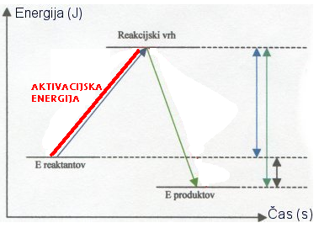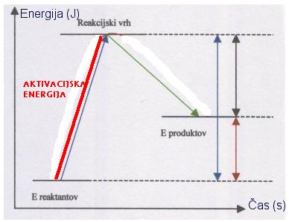ENDOTERMNA REAKCIJA EKSOTERMNA REAKCIJA

Sprememba entalpije ΔH sprememba toplote pri kem. reakciji
Standardna entalpija 298 K (25°C) 101,3 kPa (100 kPa)

Δ H° < 0 (-) eksotermna reakcija – sproščanje E (višanje temp.)
Δ H° > 0 (+) endotermna reakcija – porabljanje E (nižanje temp.)
Δ H° = 0 ni vidne spremembe

Δ H° _{r} – reakcijska entalpija (pri reakciji)
Δ H° _{tv} – tvorbena entalpija (pove količino energije za nastanek 1 mol spojine
iz elementov; elementi imajo tvorbeno entalpijo 0)
Δ H° _{vez} – vezna entalpija (merilo za jakost vezi med delci – merilo za jakost
kovalentnih vezi)
Δ H° _{mrežna} – mrežna entalpija – (merilo za jakost ionske vezi)
Δ H° _{hidratacijska} – hidratacijska entalpija – (toplota, ki se sprošča ob nastanku vezi med
molekulami topila in delci topljenca)

Hitrost kemijske reakcije
Vplivi na hitrost kem.reakc.:
*koncentracija reaktantov
*površina reaktantov (večja površina – večja reakcija)
*temperatura reaktantov
*katalizator

KATALIZATOR – snov, ki znižuje aktivacijsko energijo, sam se pri reakciji ne spremeni
HETEROGENA KATALIZA – katalizator je v drugačnem agregatnem stanju kot reaktanti
HOMOGENA KATALIZA – katalizator je v enakem agregatnem stanju kot reaktanti

